**LAMPIRAN A**

CONTOH DATASET NER

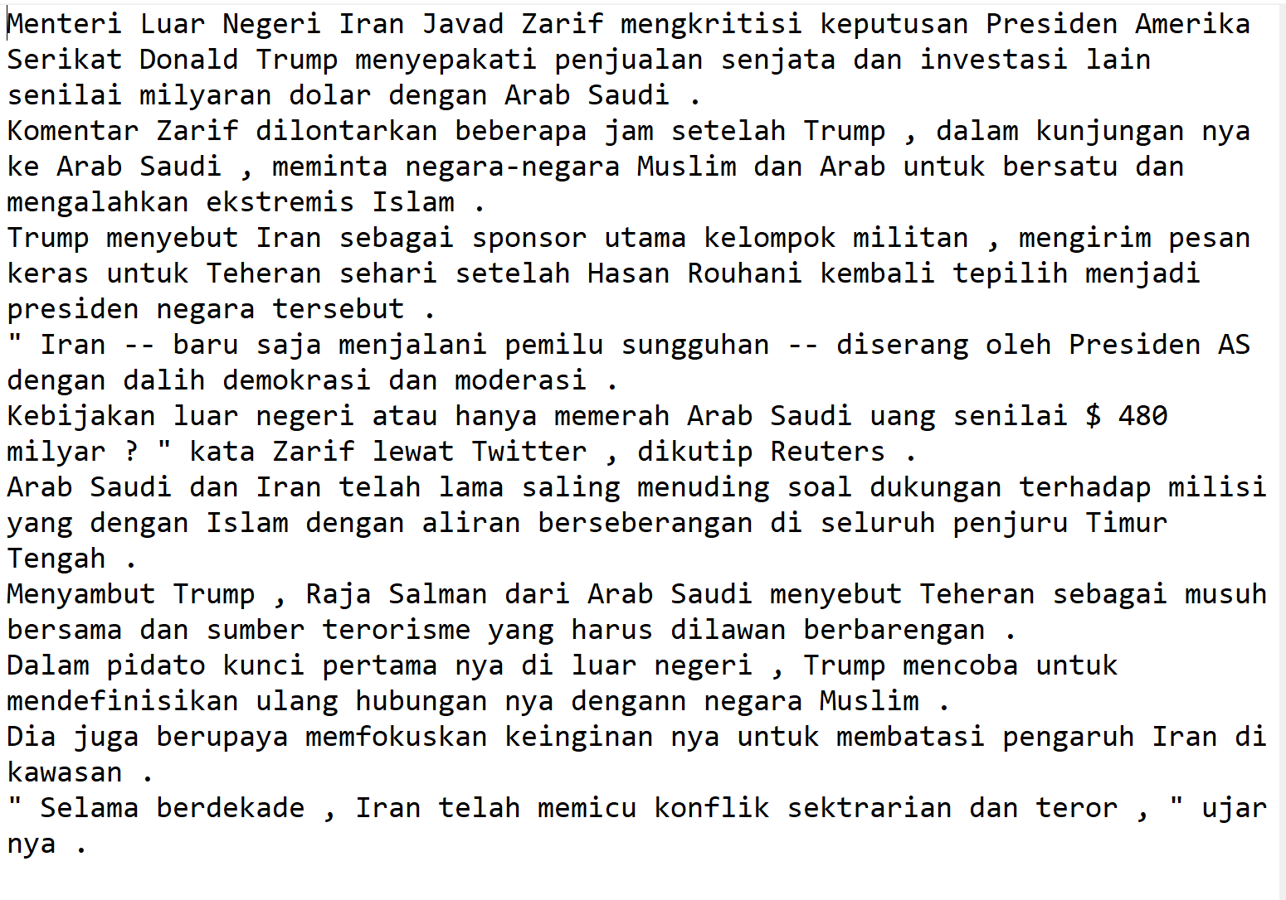

**Gambar A.1**

**File .TXT**

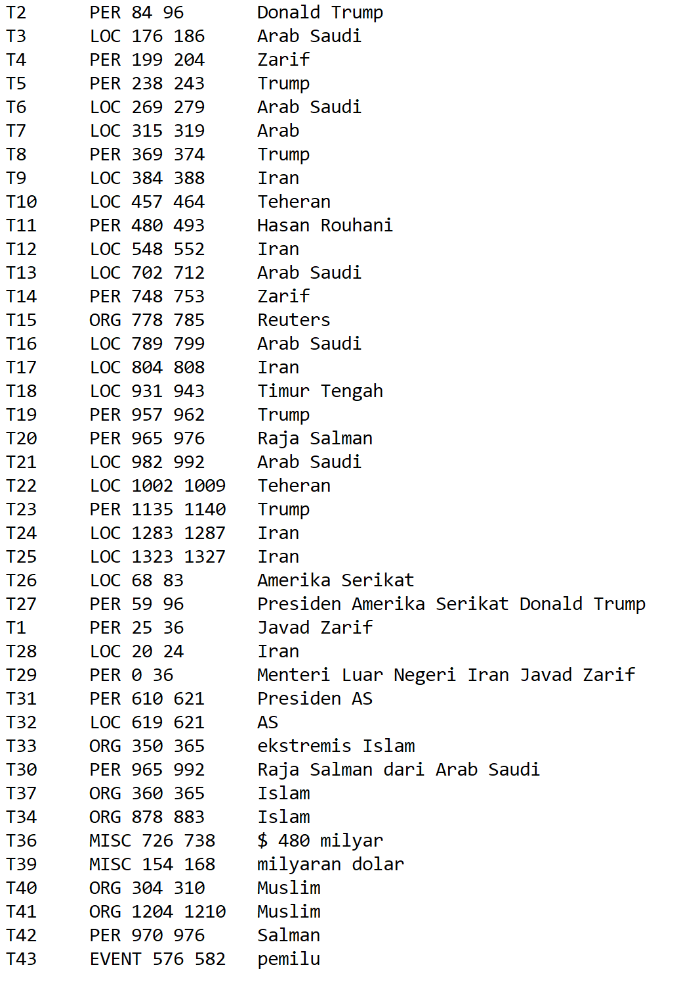

**Gambar A.2**

**File .ANN**

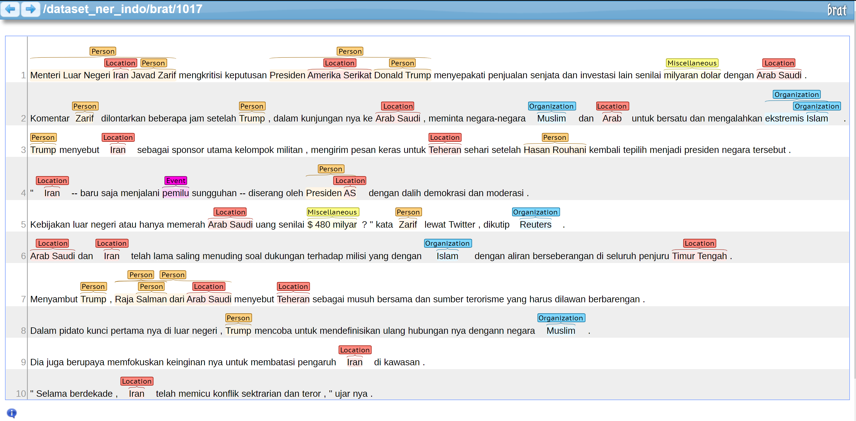

**Gambar A.3**

**Visualisasi BRAT**